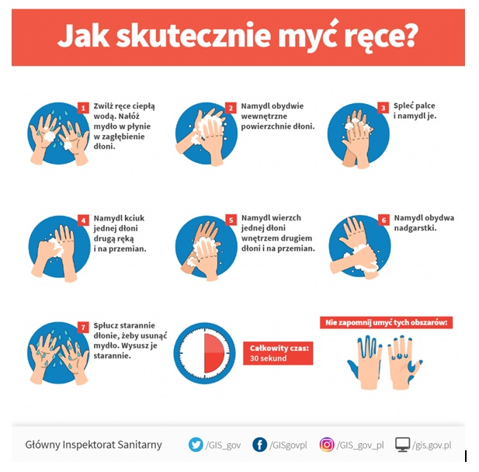
źródło: Państwowy Powiatowy Inspektor Sanitarny w Brzozowie

